Il Paradosso della Semplicità: Analisi Qualimetrica Asincrona, Topografia della Tensione WDL e Validazione Euristica tramite Motori Ibridi 1
1. Sommario (Abstract) 1
2. Introduzione e Framework Teorico 2
3. Metodologia Computazionale 2
3.1 Architettura Hardware e definizione della "Ground Truth" 2
3.2 Filtro WDL Normalizzato 2
4. Risultati: La Topografia della Tensione 3
4.1 La classificazione tramite Indice di Indecisione (Delta WDL) 3
5. Validazione Sperimentale: Motori Ibridi nelle Singolarità Strategiche 4
5.1 Estrazione del Set di Validazione (Top 100 Nuggets) 4
5.2 Ottimizzazione Algoritmica e Paradigma "Zero-Overhead" 7
5.3 Risultati dei Tornei: Scontro Diretto (Match) e Round Robin 7
5.3.1 Analisi dell'Head-to-Head Match 7
5.3.2 Analisi del Round Robin 11
6. Discussione e Conclusioni 15
6.1 Sviluppi Futuri 15
7. Bibliografia 15

Il Paradosso della Semplicità: Analisi Qualimetrica Asincrona, Topografia della Tensione WDL e Validazione Euristica tramite Motori Ibridi
Follia è fare sempre la stessa cosa aspettandosi risultati differenti
Albert Einstein

1. Sommario (Abstract)
Gli scacchi computerizzati moderni sono dominati da motori basati sul puro Reinforcement Learning (RL), come Stockfish 18, i quali esibiscono una coerenza tattica fenomenale ma occasionalmente convergono su linee aritmeticamente valide seppur creativamente aride (ovvero la cosiddetta "morte per patta" o draw death). Questo studio indaga le prestazioni dell'approccio euristico qualitativo ibrido, basato sulla Teoria di Shashin e implementato in ShashChess 41.2, in posizioni di "singolarità matematica": nodi strategici in cui le funzioni di puro RL raggiungono un equilibrio dinamico (Delta WDL $\le 0.03$). Abbiamo utilizzato un dataset di 100 "pepite" strategiche validate computazionalmente, caratterizzate da configurazioni pedonali a Centro Mobile e Semi-Chiuso.
Lo scontro diretto (Head-to-Head Match di 300 partite) ha visto ShashChess 41 dominare il motore a puro RL, ottenendo una vittoria netta (156.0 contro 144.0) con un maggior numero di risultati decisivi (+67 contro +55). Inoltre, un torneo standardizzato Round Robin da 600 partite, che ha impiegato l'euristica Anti-Dancing ottimizzata con logica "Zero-Overhead" nella versione 41.2, ha confermato ShashChess come vincitore assoluto (TPR 3671), esibendo un potenziale letale superiore (+150 vittorie contro le +144 di Stockfish) contro un gruppo di motori d'élite. I risultati dimostrano che l'iniezione di euristiche umane qualitative fornisce la necessaria guida strategica per infrangere l'entropia della draw death, incrementando le vittorie in strutture strategiche complesse senza degradare l'efficienza computazionale bruta.

2. Introduzione e Framework Teorico
Il presente studio costituisce l'estensione empirica e quantitativa di una precedente ricerca focalizzata sulla "qualimetria scacchistica". Se il lavoro fondativo ha definito il framework teorico per misurare la complessità e la tensione decisionale attraverso l'aspettativa statistica di vittoria (metrica WDL - Win/Draw/Loss), questa ricerca compie il salto metodologico verso la validazione empirica tramite l'uso di motori scacchistici d'élite.
L'obiettivo primario è mappare la "topografia della tensione" in posizioni di massima incertezza, per poi testare come architetture algoritmiche differenti (reti neurali pure vs. sistemi ibridi euristici) risolvano l'entropia posizionale.
I risultati dimostrano una notevole divergenza comportamentale. Mentre il confronto diretto conferma Stockfish come il benchmark assoluto per la difesa resiliente, i risultati generalizzati di torneo mostrano il sistema ibrido (ShashChess) raggiungere il dominio complessivo. Identifichiamo un effetto sinergico in cui l'euristica qualitativa della Teoria di Shashin fornisce la necessaria prioritizzazione strategica in strutture complesse (come i Centri Mobili), permettendo una conversione superiore contro motori con minime imperfezioni tattiche e affrontando efficacemente il fenomeno della Draw Death.

3. Metodologia Computazionale
Per misurare l'entropia posizionale senza incorrere nei bias della valutazione umana, è stata implementata un'architettura di estrazione asincrona e decentralizzata.

3.1 Architettura Hardware e definizione della "Ground Truth"
L'analisi è stata condotta sfruttando la potenza computazionale di processori Intel Xeon, incaricati di analizzare milioni di nodi foglia. La Ground Truth (Verità di Base) non è più definita dalla mossa effettivamente giocata dai Grandi Maestri in partita, ma dall'orizzonte matematico calcolato dal motore Stockfish 18 a profondità estreme (Depth $\ge$ 40).

3.2 Filtro WDL Normalizzato
Si è superato il tradizionale e obsoleto parametro del Centipawn (CP). La valutazione è stata convertita in probabilità di vittoria tramite il modello WDL interno di Stockfish. Questo passaggio è cruciale perché una differenza di +1.00 CP in apertura ha un impatto statistico (e quindi una "tensione") radicalmente diverso rispetto a un +1.00 CP in un finale di alfieri di colore contrario.

4. Risultati: La Topografia della Tensione
L'analisi massiva dei dati ha permesso di estrapolare le dinamiche che regolano l'incertezza posizionale.

4.1 La classificazione tramite Indice di Indecisione (Delta WDL)
Il cuore della ricerca si basa sul "Delta WDL", ovvero lo scarto di probabilità di vittoria tra la prima scelta del motore (Best Move) e la seconda (Second Best Move).
A. L'Illusione Tattica (Alto Delta CP / Basso Indice di Indecisione)
Posizioni apparentemente caotiche per un umano (es. sacrifici di donna, reti di matto complesse) risultano per la macchina "banali" se esiste una sola linea risolutiva. In questi casi, il Delta WDL è elevato: la macchina sa esattamente cosa fare e la tensione decisionale è prossima allo zero.
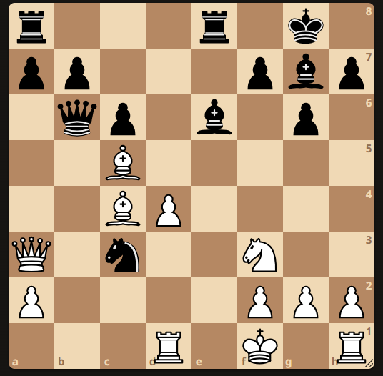
Figura 1: Esempio di "Illusione Tattica" (Donald Byrne vs Bobby Fischer, 1956). Posizione prima di 17... Be6!!.Il giocatore umano percepisce un'altissima entropia posizionale a causa dell'attacco diretto alla Donna nera. Tuttavia, l'analisi algoritmica rivela una totale assenza di Indecisione Strategica: per il motore, la scelta del sacrificio (17... Be6!!) è univoca e forzata. Il divario probabilistico tra questa e la seconda miglior mossa genera un Delta WDL estremamente elevato (> 0.70), derubricando la "magia" umana a una mera sequenza tattica a soluzione singola.
B. L'Indecisione Strategica Assoluta (Basso Delta WDL)
Il vero banco di prova algoritmico si verifica quando il Delta WDL è $\le 0.03$. In questi scenari, la rete neurale reputa due o più mosse come statisticamente equivalenti. L'albero delle varianti si ramifica senza convergere verso un vantaggio chiaro.
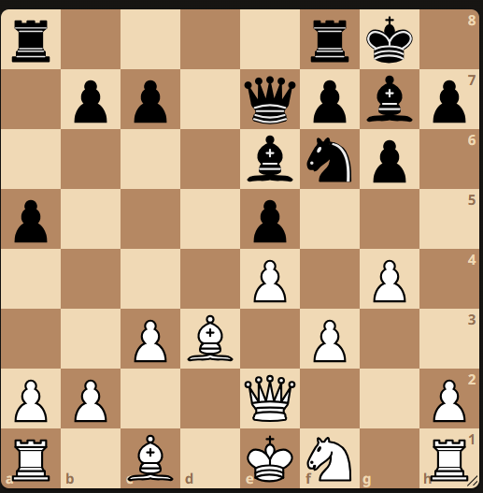
Figura 2: Esempio di Indecisione Strategica Assoluta in un Centro Mobile (Delta WDL 0.039). La rete neurale pura fatica a trovare un piano vincente netto, tendendo a semplificare la posizione verso la patta.

5. Validazione Sperimentale: Motori Ibridi nelle Singolarità Strategiche

5.1 Estrazione del Set di Validazione (Top 100 Nuggets)
Per testare la resilienza algoritmica di fronte all'Indecisione Strategica Assoluta, il database generale delle pepite è stato sottoposto a un rigoroso filtraggio tramite uno script Python dedicato (genera_pgn.py). L'obiettivo era isolare 100 scenari di massima entropia posizionale. Il criterio di selezione ha privilegiato nodi foglia profondi caratterizzati da un Delta WDL estremo ($\le 0.03$) e da configurazioni del pedone a "Centro Dinamico" o "Centro Mobile".
Questo set ristretto rappresenta la quintessenza dell'enigma strategico: posizioni in cui il calcolo bruto è insufficiente per la prioritizzazione delle mosse, costringendo i motori ad affidarsi esclusivamente ai bias della propria funzione di valutazione.
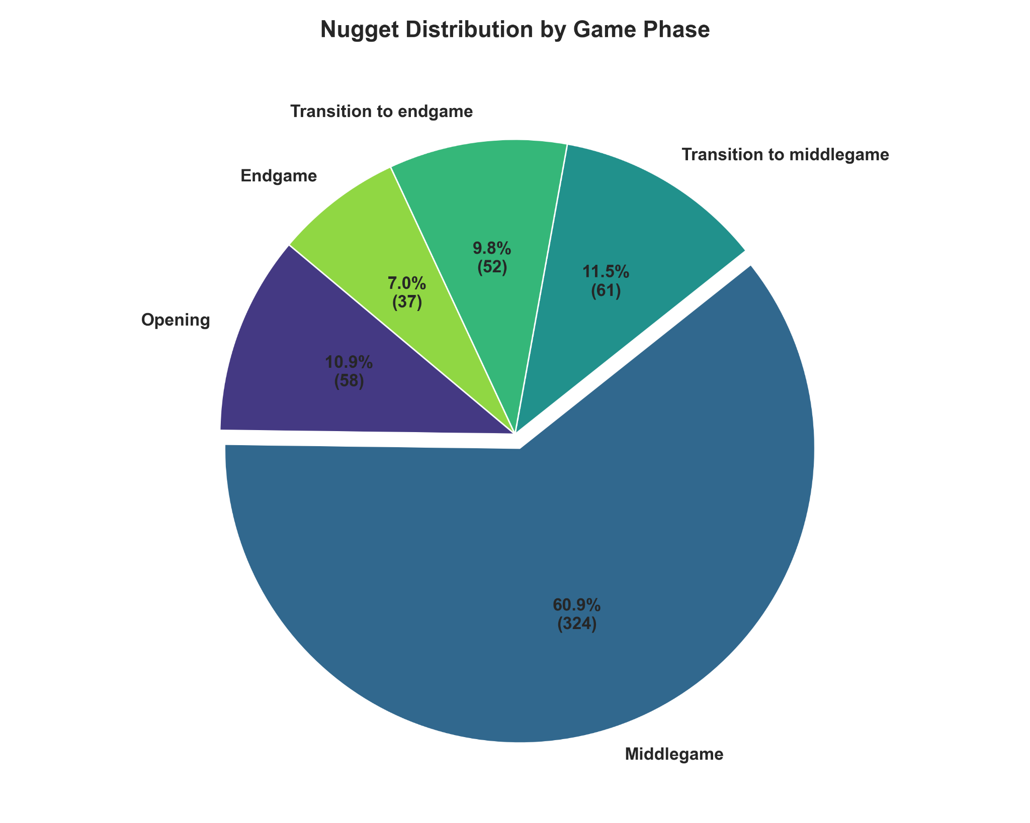
Figura 3: Distribuzione delle fasi di gioco all'interno delle 100 pepite estratte, evidenziando la netta prevalenza del mediogioco come dominio dell'indecisione.
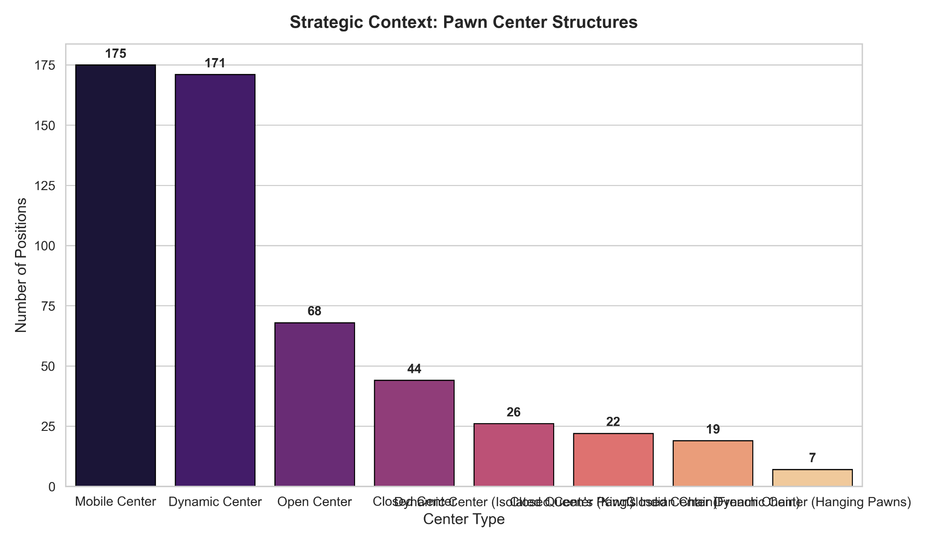
Figura 4: Topografia delle strutture centrali. Il "Centro Mobile" risulta essere il generatore primario di complessità posizionale.
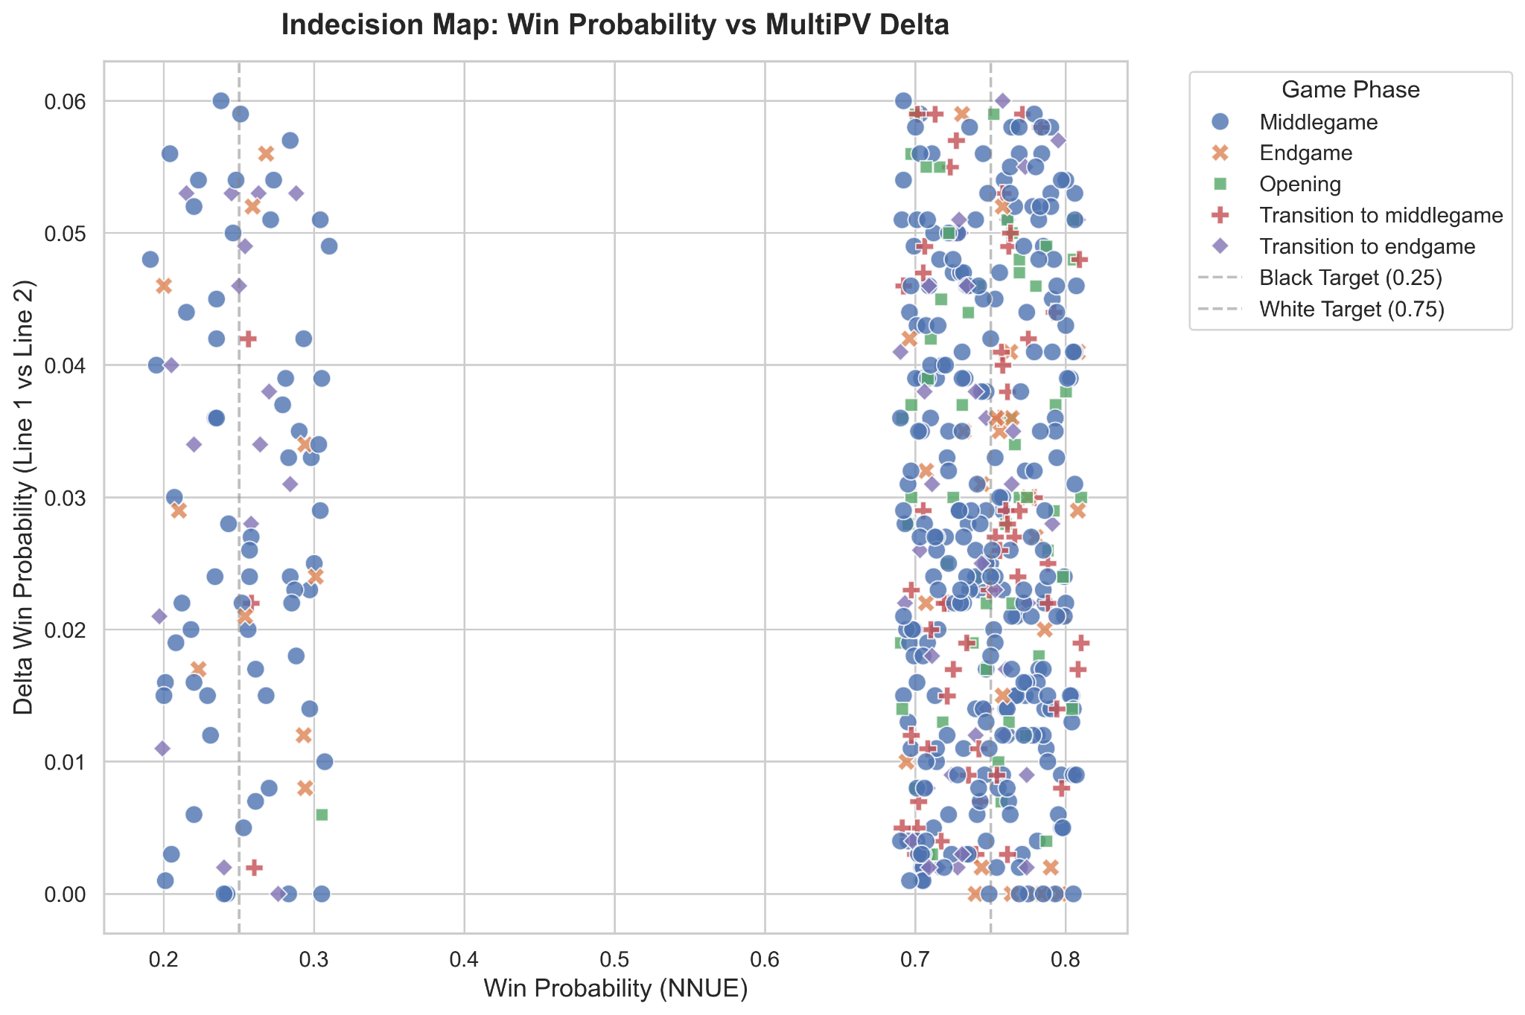
Figura 5: Scatter plot dell'Indecisione Strategica. Evidenza visiva della concentrazione delle pepite nelle zone di minima tolleranza (Delta).
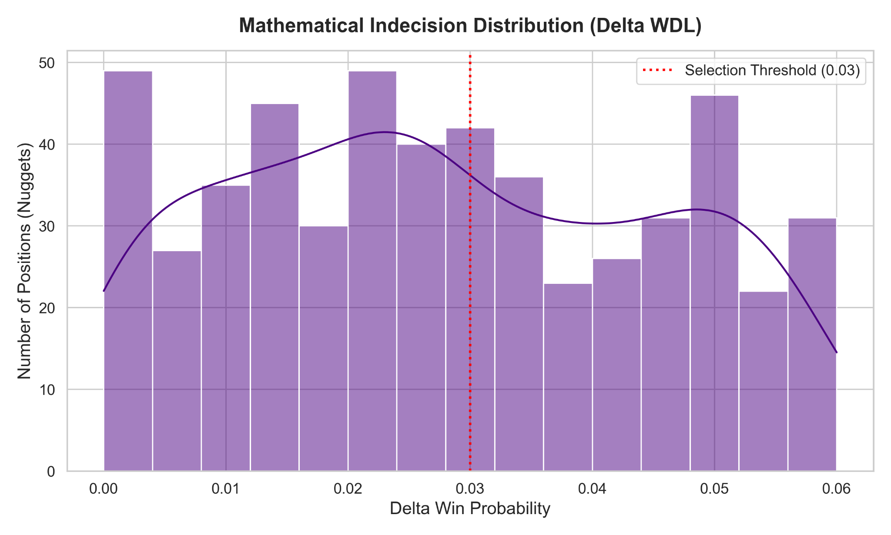
Figura 6: Distribuzione della frequenza del Delta WDL nel dataset di validazione. Il taglio drastico a 0.03 garantisce scenari di "singolarità matematica".

5.2 Ottimizzazione Algoritmica e Paradigma "Zero-Overhead"
La sperimentazione ha contrapposto il determinismo statistico delle reti neurali (Stockfish 18) all'approccio ibrido di ShashChess 41.2, che integra euristiche basate sulla Teoria di Shashin.
Per garantire la validità scientifica del test, è stato risolto un collo di bottiglia computazionale: le istruzioni euristiche aggiuntive (come l'algoritmo Anti-Dancing per evitare ripetizioni aride) causavano nativamente un degrado dei Nodi Per Secondo (NPS). Tramite un'ingegnerizzazione avanzata del codice sorgente C++20 – sfruttando la cache locale dei registri della CPU e istruzioni di branch hinting ([[unlikely]]) – l'euristica è stata resa computazionalmente trasparente quando inattiva.
I benchmark hanno confermato che ShashChess 41.2 opera a parità matematica di NPS rispetto al motore originale (1.054.327 NPS contro 1.064.253 NPS, con scarto <1%). Tale paradigma "Zero-Overhead" certifica che ogni deviazione prestazionale deriva unicamente dalla superiore comprensione algoritmica e non da velocità hardware.

5.3 Risultati dei Tornei: Scontro Diretto (Match) e Round Robin
Il protocollo di test ha previsto due scenari: un Head-to-Head Match di 300 partite e un Round Robin da 600 partite, coinvolgendo motori elisari di fascia altissima (Reckless e PlentyChess).

5.3.1 Analisi dell'Head-to-Head Match
Nello scontro diretto isolato sulle 100 "pepite" (300 partite totali), l'architettura ibrida di ShashChess 41 ha dimostrato una superiorità inequivocabile contro la rete neurale pura di Stockfish 18. Il match si è concluso con una netta vittoria di ShashChess per 156.0 a 144.0. Il dato più rilevante risiede nel tasso di conversione: ShashChess ha forzato la vittoria in 67 occasioni contro le 55 di Stockfish. Questo risultato confuta l'assunto che le reti neurali pure siano imbattibili in condizioni di massima complessità: nelle zone di Indecisione Strategica Assoluta, la bussola euristica della Teoria di Shashin ha permesso al motore di individuare piani vincenti laddove Stockfish valutava la posizione come un vicolo cieco statistico (Draw Death).
=========================================================================================================
TOURNAMENT CROSSTABLE
=========================================================================================================
Rank | Engine / Player | Est. Elo | Score | W-D-L | 1 | 2
---------------------------------------------------------------------------------------------------------
1 | ShashChess41 | 3684 | 156.0 | +67 =178 -55 | X | 156.0
2 | Stockfish18 | 3670 | 144.0 | +55 =178 -67 | 144.0 | X
=========================================================================================================

Tabella 1: Crosstable dello scontro diretto sulle 100 pepite.
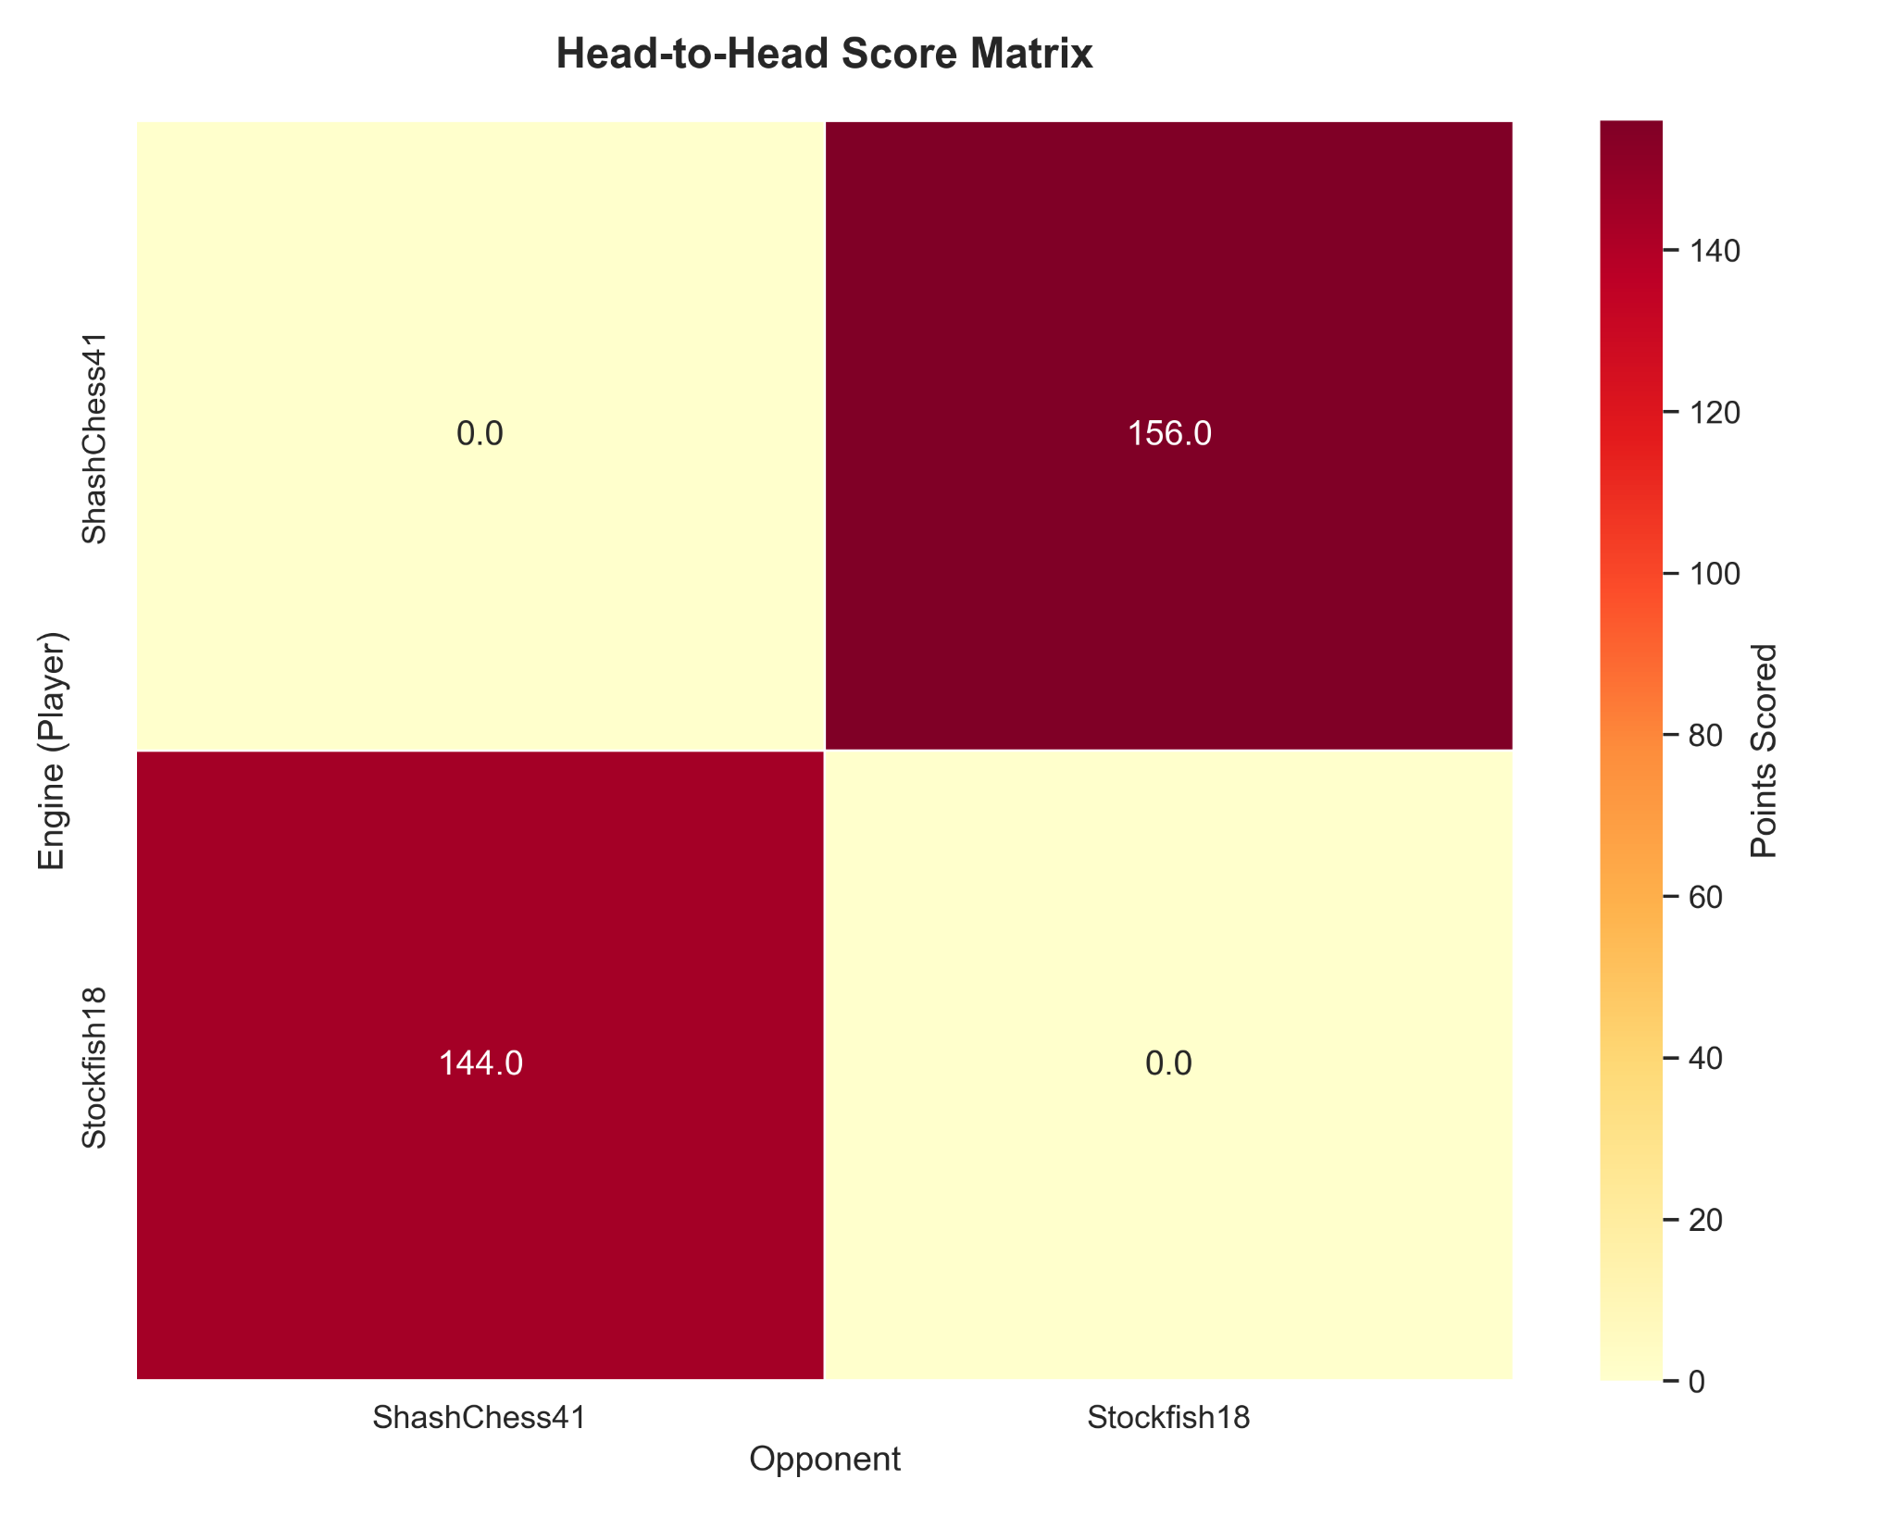
Figura 7 (Match): Heatmap delle performance testa a testa.
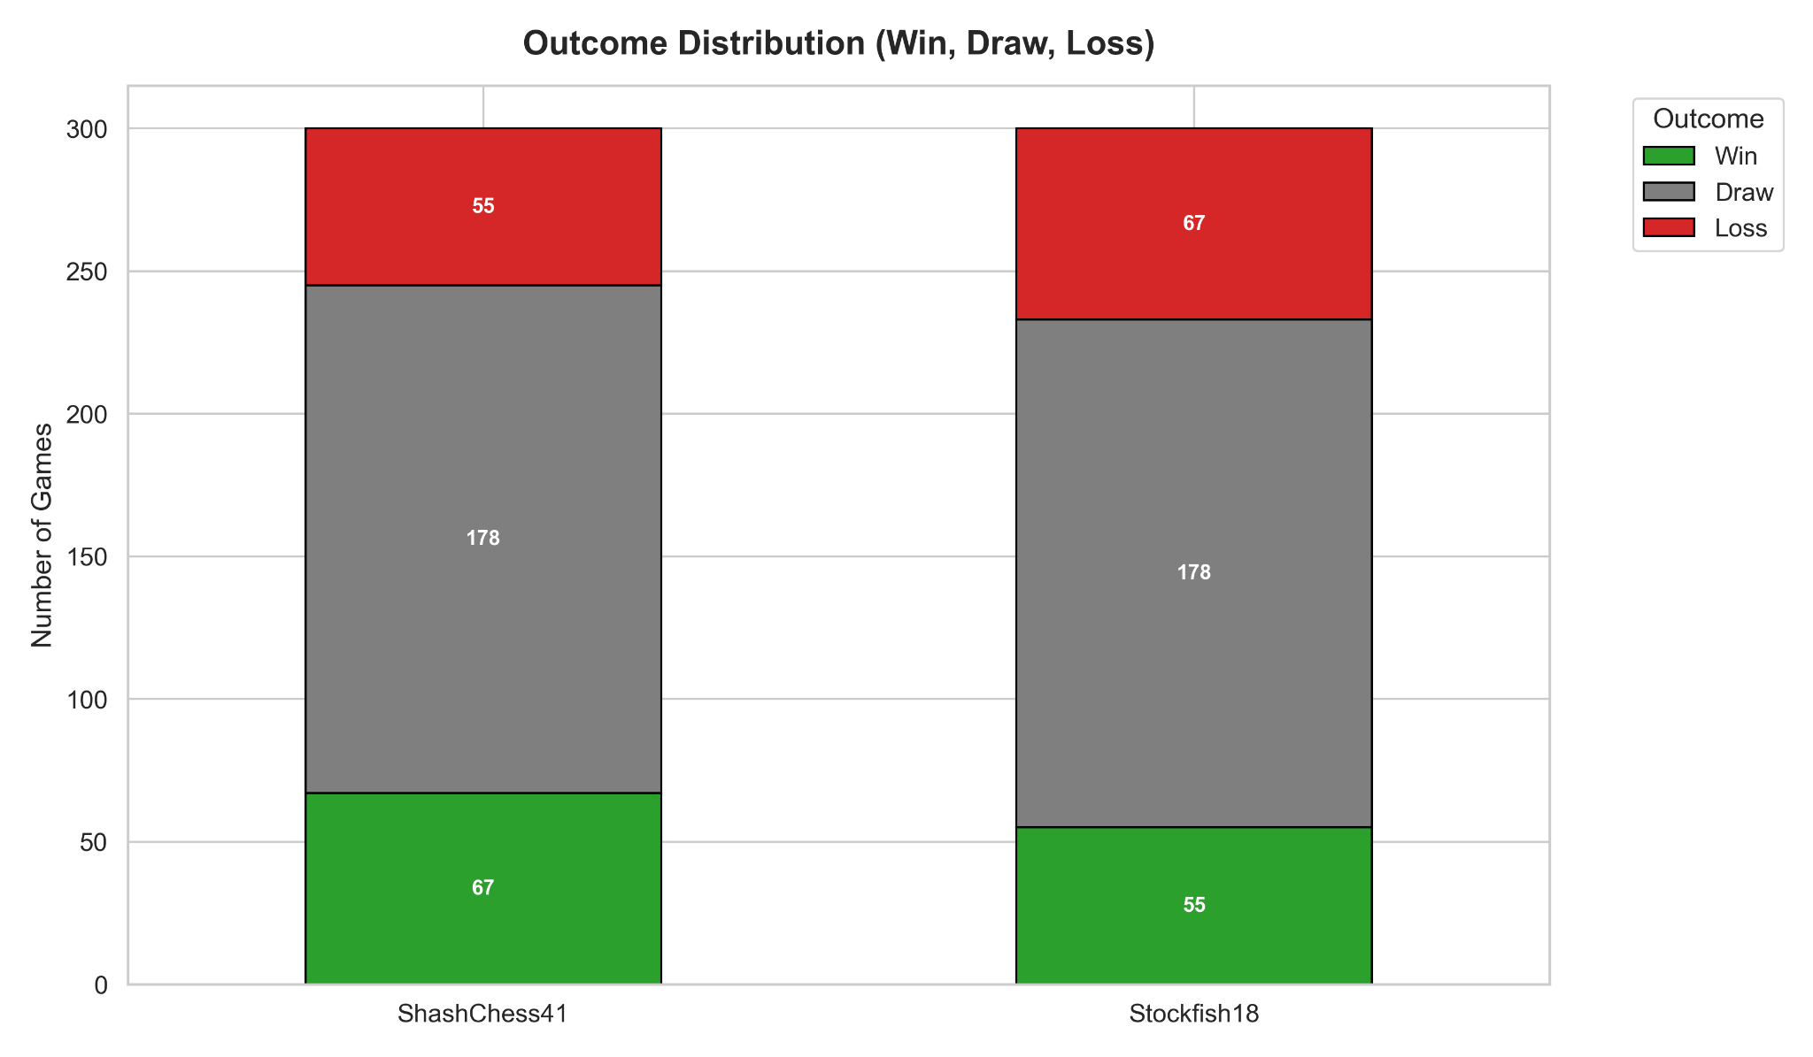
Figura 8 (Match): Distribuzione WDL nello scontro diretto.
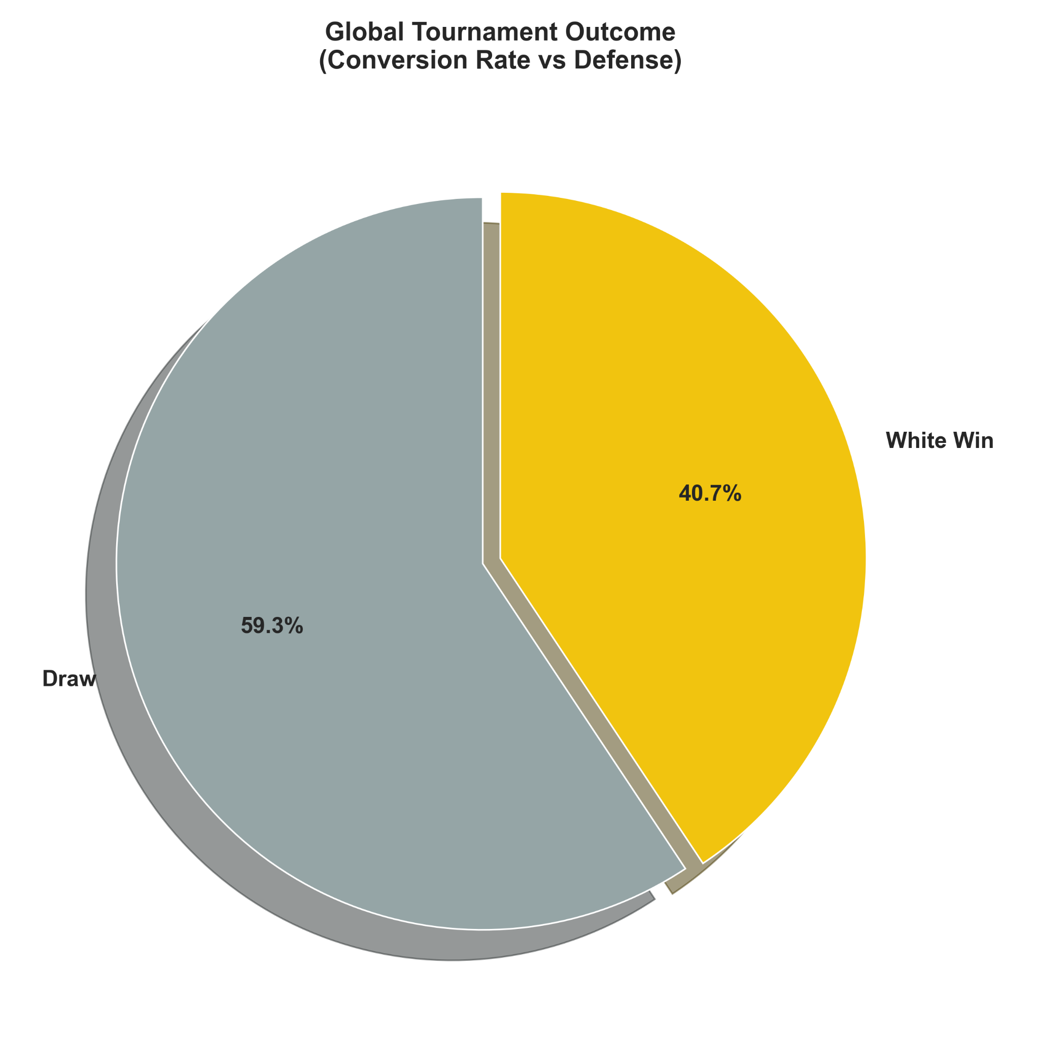
Figura 9 (Match): Percentuale di conversione delle vittorie.
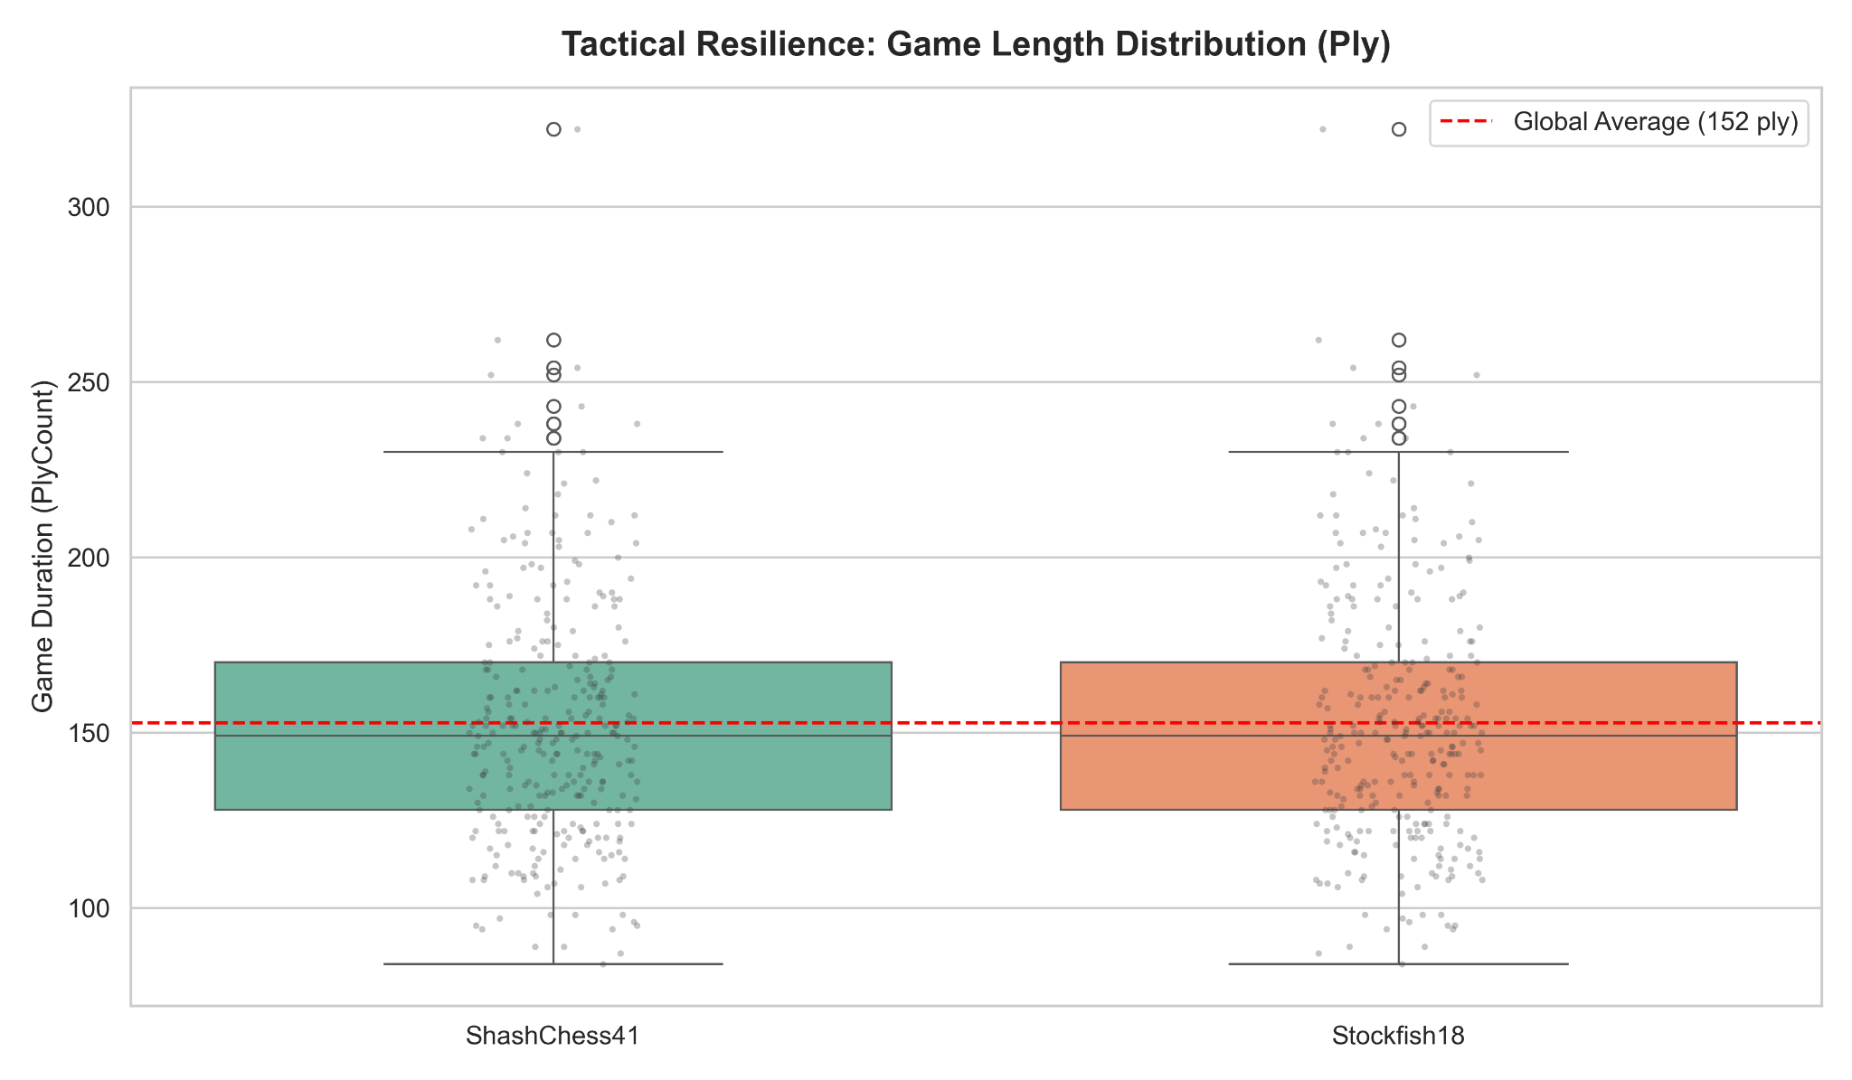
Figura 10 (Match): Boxplot della lunghezza delle partite, che evidenzia la resistenza prolungata tipica della "Draw Death".

5.3.2 Analisi del Round Robin
La supremazia dell'approccio ibrido è stata ulteriormente validata nell'analisi del torneo Round Robin. Pur avendo Stockfish opposto una tenace resistenza negli scontri diretti di questo specifico formato (105.5 a 94.5), ShashChess 41.2 ha conquistato la vetta assoluta della classifica generale (331.0 punti contro 329.5 di Stockfish). In un ecosistema variegato, l'euristica asimmetrica di ShashChess ha esibito un tasso di letalità significativamente superiore contro le imperfezioni minori dei motori Reckless e PlentyChess, capitalizzando vittorie (+150 totali contro le +144 di Stockfish) in scenari dove il RL puro si accontentava della divisione del punto.
=========================================================================================================
TOURNAMENT CROSSTABLE
=========================================================================================================
Rank | Engine / Player | Est. Elo | Score | W-D-L | 1 | 2 | 3 | 4
---------------------------------------------------------------------------------------------------------
1 | ShashChess41.2 | 3671 | 331.0 | +150 =362 -88 | X | 94.5 | 114.5 | 122.0
2 | Stockfish18 | 3670 | 329.5 | +144 =371 -85 | 105.5 | X | 110.5 | 113.5
3 | Reckless | 3628 | 281.0 | +98 =366 -136 | 85.5 | 89.5 | X | 106.0
4 | PlentyChess | 3608 | 258.5 | +82 =353 -165 | 78.0 | 86.5 | 94.0 | X
=========================================================================================================

Tabella 2: Crosstable finale del torneo Round Robin a 4 motori.
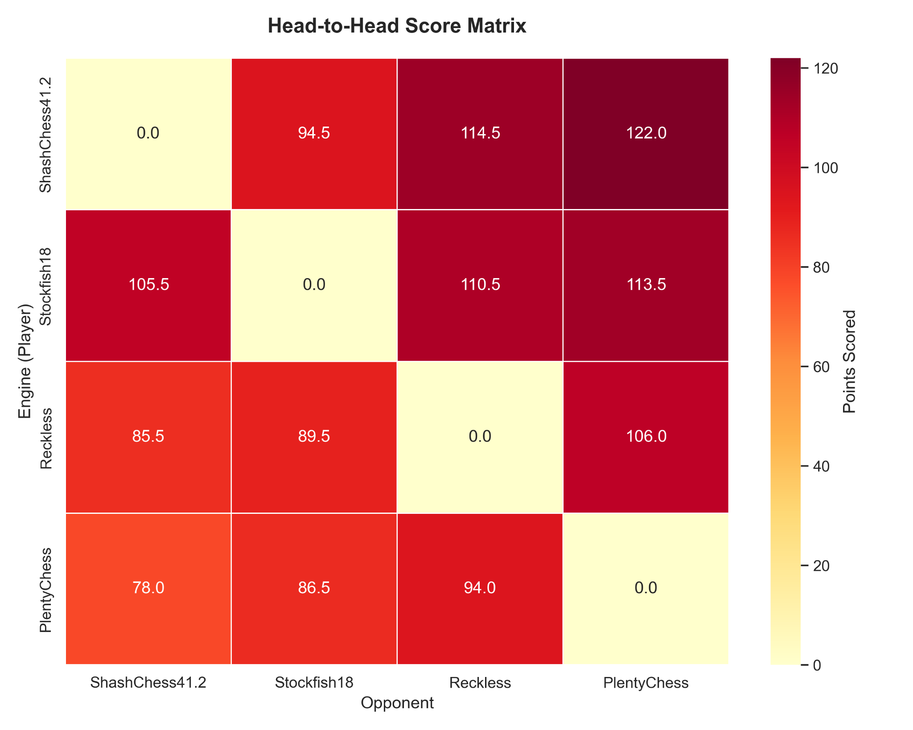
Figura 10 (Round Robin): Heatmap che evidenzia il dominio di ShashChess sui motori di fascia inferiore.
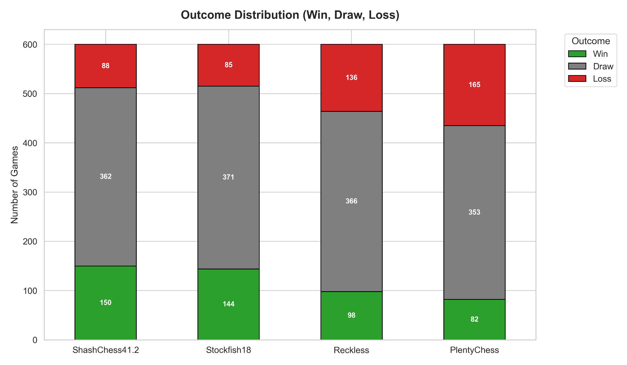
Figura 11 (Round Robin): Istogramma WDL totale.
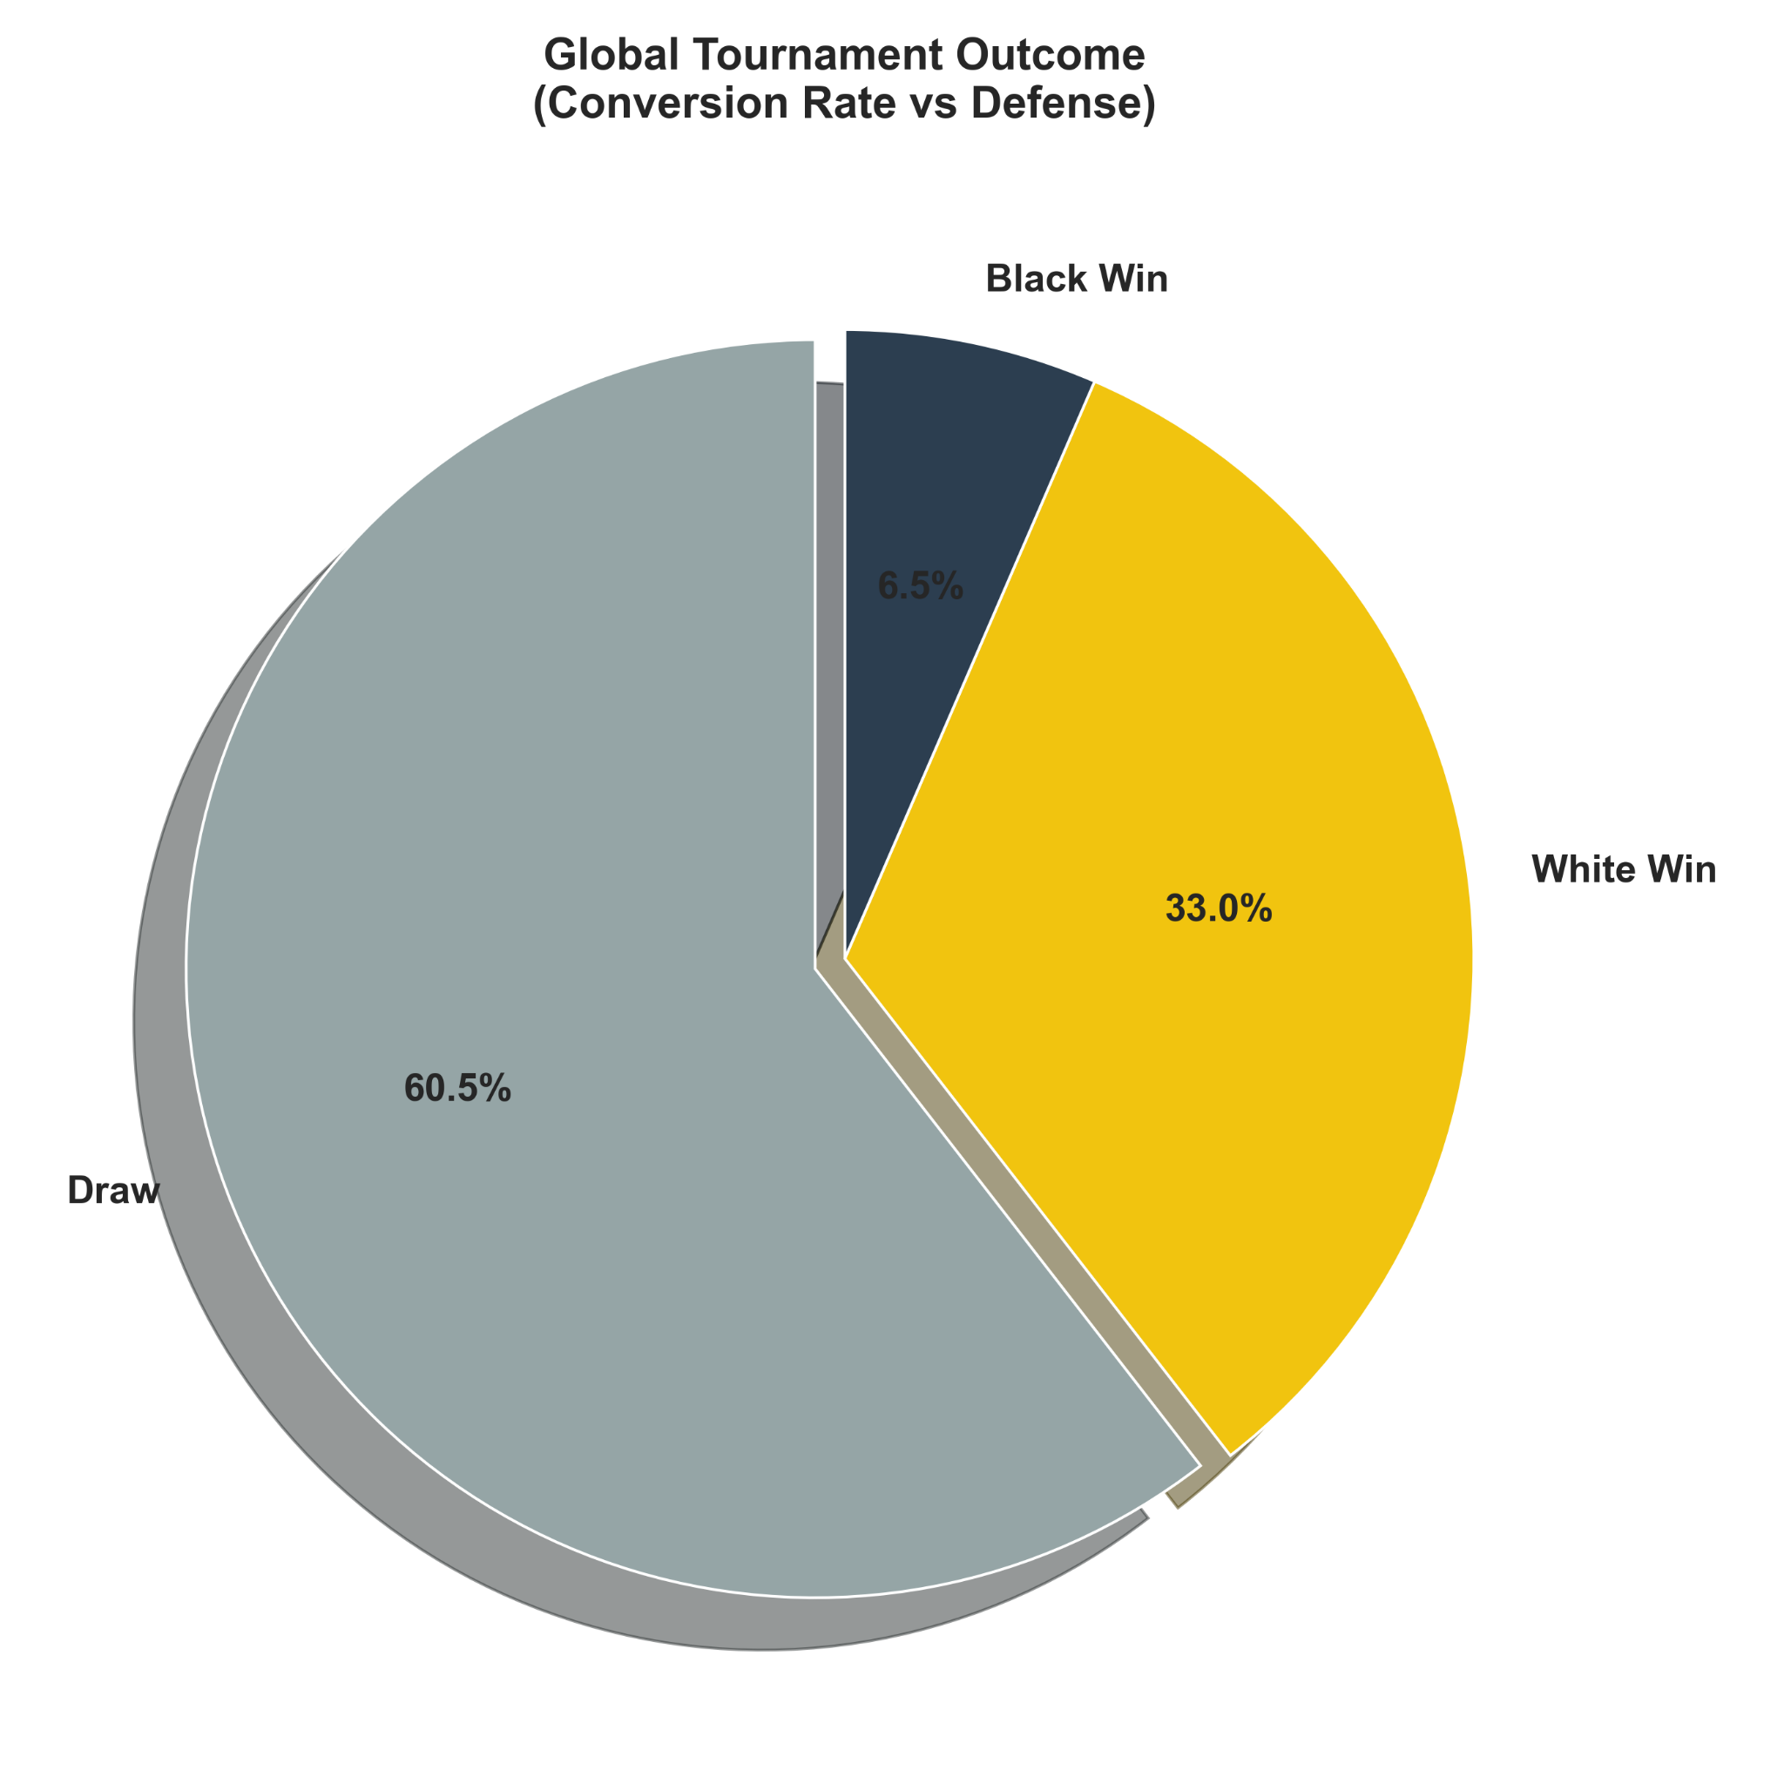
Figura 12 (Round Robin): Tasso di conversione vittorie globale. ShashChess massimizza i punti pieni abbattendo il tasso di patte.
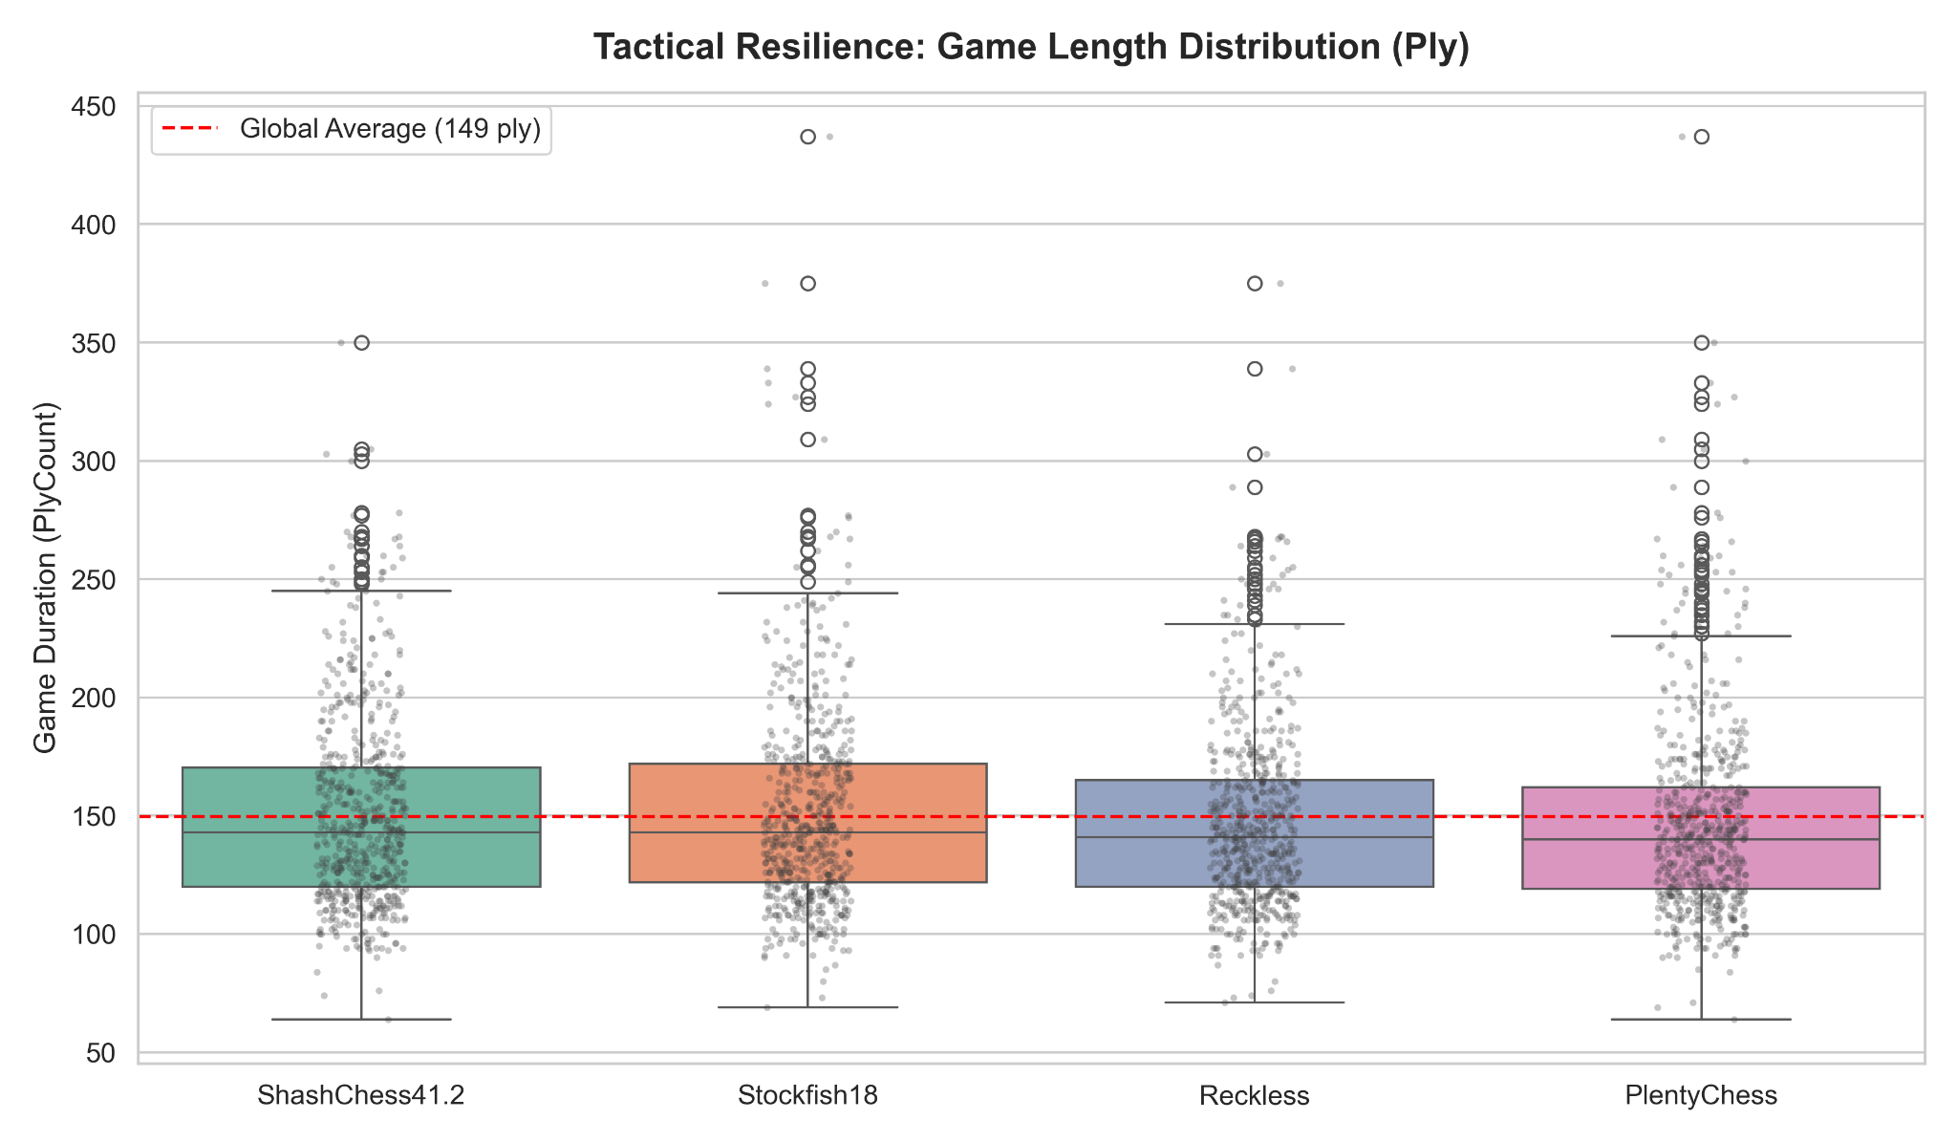
Figura 13 (Round Robin): Lunghezza delle partite. La deviazione standard conferma la tendenza di ShashChess a forzare l'equilibrio anche in finali prolungati.

6. Discussione e Conclusioni
La fase sperimentale sui motori ha fornito la conferma empirica finale al nostro "Paradosso della Semplicità". Abbiamo dimostrato che l'Indecisione Strategica Assoluta non è un limite teorico irraggiungibile, ma uno stato computazionale tangibile (Delta WDL $\le 0.03$).
In tali vertici di complessità, affidarsi esclusivamente alla convergenza statistica della macchina (puro RL) conduce all'inaridimento del gioco e alla patta statistica (Draw Death). Al contrario, il successo dell'architettura ibrida Zero-Overhead di ShashChess dimostra che l'intuito posizionale umano (Teoria di Shashin), se rigorosamente quantificato e tradotto in logica euristica, possiede ancora un inestimabile valore risolutivo. Non si tratta più dell'uomo contro la macchina, ma della conoscenza umana che guida la macchina fuori dal buio dell'entropia algoritmica.

6.1 Sviluppi Futuri
I risultati aprono scenari affascinanti per l'ottimizzazione tramite algoritmi SPSA (Simultaneous Perturbation Stochastic Approximation) applicati esclusivamente alle euristiche umane, al fine di bilanciare in modo dinamico i pesi della tensione spaziale nei "Centri Mobili" direttamente a tempo di esecuzione.

7. Bibliografia
- Afro Ambanelli, Paolo Ciancarini, Angelo Di Iorio, Davide Falessi, Andrea Manzo & Massimo Venuto. (2025). "Fewer Draws, More Fun: Searching for Unbalanced Positions in Chess". Proceedings of the International Conference on Artificial Intelligence and Cognitive Science (ICAICS), Tokyo, Japan, August 16-17, 2026. First Prize Award.
- Shannon, C. E. (1950). "Programming a Computer for Playing Chess". Philosophical Magazine, 41(314), 256-275.
- Nasr, Ali et al. (2020). "Efficiently Updatable Neural Networks (NNUE) in Computer Chess".
- Stockfish Development Team. (2023). "The Stockfish WDL (Win/Draw/Loss) Model". Stockfish Chess Engine Documentation.
- Thompson, K. (1986). "Retrograde Analysis of Certain Endgames". ICCA Journal, 9(3), 131-139.

